**컴퓨터 네트워크 REPORT**



|  |  |  |  |
| --- | --- | --- | --- |
| **제출일** | 2023.05.30. | **전 공** | 컴퓨터소프트웨어공학과 |
| **과 목** | 컴퓨터네트워크 | **학 번** | 20194009 |
| **담당 교수** | 이 임 영 교수님 | **이 름** | 이 준 석 |

***<목차>***

***1. 주제***

**1-1. 현황**

**1-2. 필요성**

***2. 구축 시나리오***

***3. 기대 효과***

**1. 주제**

요즘 사회는 저출산ㆍ고령화 사회가 되가면서 젊은사람들보다 노인분들의 비율이 점점 높아져가면서 사회적으로 많은 이슈가 발생하는 것을 확인할 수 있습니다.

고독사가 바로 사회적 이슈 중 하나인데 저는 이 문제를 해결하기 위해 동작감지를 이용하여서 일정 기간동안 움직임이 없다면 가족분들 혹은 경찰에 자동으로 신고를 해주는 시스템을 구축할 것입니다.

**1-1. 현황**

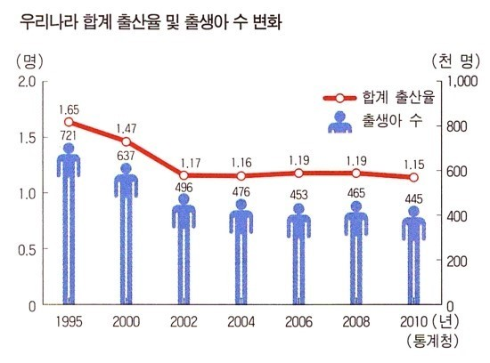요즘 경제적으로도 좋지 않은 상황에 많은 사람들이 양육비에 대한 부담을 느끼고 아이를 낳지 않거나 1명정도만 낳기 때문에 저출산의 문제가 점점 더 심해지고 있는 것을 아래의 도표로 확인할 수 있습니다.

저출산 통계

반면 아이는 사라지고 노인분들은 많아지는 고령화의 비율은 점점 증가하고 있는 추세입니다.

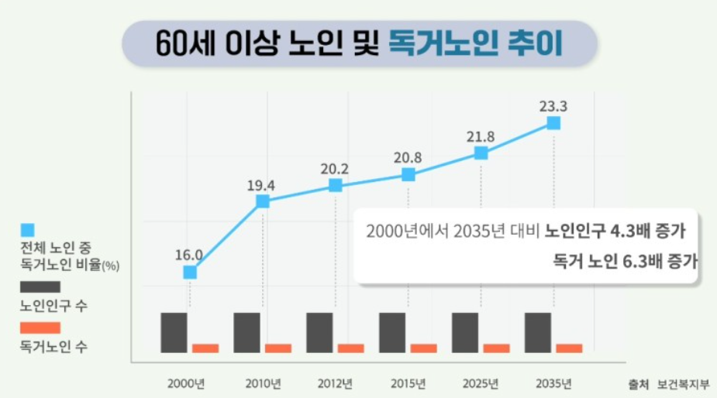

고령 비율 그래프

위의 그래프를 보면 점점 60세 이상의 노인이 증가하는 것을 확인할 수 있다. 뿐만 아니라 노인 증가율에 따른 독거노인의 증가비율 또한 증가하는 것을 확 인할 수 있다.

**1-2. 필요성**

ㄴㅇ